Первое вещество, с которым с удовольствием знакомится ребенок, это вода. Она дает ребенку приятные ощущения, развивает различные рецепторы и предоставляет практически неограниченные возможности познавать мир и себя в нем. ВЗЯТО С САЙТА ЛЕНЫ ДАНИЛОВОЙ www.danilova.ru  Игры с водой один из самых приятных способов обучения.  Такие игры проводятся далеко не каждый день. После них приходится долго наводить в ванне порядок, но ребенок получает от них массу полезных впечатлений. По соображениям безопасности играть с водой ребенок должен только в вашем присутствии. Во время игр обязательно комментируете словами все, что делает и видит ребенок. Обращайте его внимание на то, как "ведут себя" в воде предметы из разных материалов, разного размера и веса, с отверстиями или без них.  Как играть с водой?  Сначала согрейте стенки ванны струей горячей воды из душа. На дно ванны можно что-нибудь положить - кусок поролона или пеноплена (вырежьте по форме дна ванны из туристического коврика). Посадите ребенка в ванну, не наливая туда воду, а пустив ее из крана. Оставлять ребенка в наполненной ванне нельзя, даже на минуту. А около небольшого тазика с водой - можно. Поэтому лучше всего ставить под кран таз, чтобы вода набиралась в нем. Тогда воду можно будет брать и из таза, и из крана.  Наливаем, выливаем, наблюдаем, сравниваем!  Воду можно наливать в различные емкости. Естественно, только пластмассовые (можно использовать баночки и бутылочки разного размера, фасона, вида, фактуры, объема). Сравнивайте количество воды в сосудах похожей формы, но разного размера. И, наоборот, близких по размеру, но разной формы. Разные по прозрачности-непрозрачности. Используйте в качестве мерки третий сосуд (прозрачный), сделав на нем отметки маркером и выливая туда воду из первых двух по очереди.  Попробуйте сосчитать, сколько маленьких стаканчиков "поместится" в большую бутылку (для заполнения бутылки используйте воронку). А если вылить потом обратно в стаканчики? Будут ли они все заполнены? Или вода в бутылке останется?  Спросите у ребенка, что будет, если опускать пустую незакрытую бутылку целиком под воду. Она заполниться или останется пустой? Бутылку можно погружать под воду, держа разными способами: горизонтально, под наклоном или вертикально (вверх горлышком или вниз).  А если ее закрыть и опускать в воду? Возьмите пустую пластмассовую бутылку, завинтите крышку и бросьте в воду. Она будет плавать горизонтально на поверхности воды. Пусть ребенок попробует опустить ее ко дну и удержать там.  Потом откройте крышку, наполните бутылку водой до половины, закройте и пустите в воду. Она будет плавать под наклоном. Та часть, которая заполнена, будет под водой.  Потом налейте бутылку до верха, закройте крышкой. Она будет тонуть в воде. Если вы заполните не до самого верха, то над водой останется самый кончик бутылки, где нет воды. Тот же самый опыт проделайте с коробочками от киндер-сюрпризов.  Переверните две заполненных под водой бутылки и постепенно вытаскивайте из воды. Одну оставьте погруженную горлышком, а другую постепенно вытаскивайте дальше. Понаблюдайте, что будет происходить. |  |  |  | 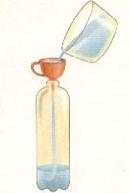  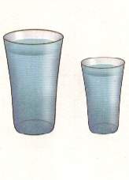  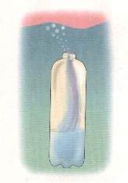  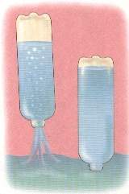  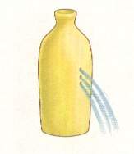
В крышке одной из бутылок, желательно сделанной из мягкого пластика, проделайте небольшую дырку. У вас получится обыкновенная брызгалка, может быть, помните, раньше дети брызгались друг в друга из таких на улице. Научите малыша наливать в нее воду, сжав бутылку и погрузив кончик в воду. И разрешите ему вдоволь побрызгаться в ванной, занавесив шторки.  В стенках любой пластмассовой бутылки (лучше брать бутылки из плотного пластика) можно сделать дырки. Их делают ножницами: протыкают дырку и проворачивают ножницы вокруг себя. Это может быть одна дырка (любого размера, а лучше, если будут разные на разных бутылках): наверху, внизу или посередине.  Или несколько (все одинакового или каждая своего размера): в ряд горизонтально, то есть по кругу, на любой высоте, на любом расстоянии друг от друга,  в ряд вертикально,  в ряд по спирали,  снизу доверху вокруг всей бутылки (только такие дырки надо делать маленькими, проколов гвоздем),  расположенные хаотично по всей поверхности бутылки.  Можно делать отверстия в дне бутылок или банок (одну или несколько - одинакового или разного размера).  Поэкспериментируйте с такими бутылками: наливайте в них воду из-под крана (попробуйте делать это под разным напором), погружайте их под воду (можно попробовать заткнуть рукой горлышко), а потом доставайте и смотрите, как вода выливается через дырки, и в какой момент она перестает выливаться. По-разному смотрятся прозрачные и непрозрачные бутылки.  Кидаем в воду всё подряд!  В воду можно кидать игрушки и вылавливать те, которые будут плавать на поверхности одной или двумя ладошками, двумя пальчиками или ситом, дуршлагом, сачком, палкой, половником. Можно зачерпнуть стаканчиком, мячик будет плавать в нем, а если ситом, то вода выльется, а игрушка останется на дне. Не так-то просто выловить игрушку ладошкой.  Попробовали играть с плавающими игрушками, теперь попробуем выяснить, а есть ли предметы и материалы, которые не плавают в воде.  Попробуем класть в воду предметы из разных материалов:  1. Металл - ложка обычная, другие предметы (не забудьте сразу вытащить, вытереть и убрать их);  2. Дерево - деревянная ложка, мисочка и пр. (тоже не забудьте сразу забрать, чтобы предметы не портились от влаги);  3. Пластмасса - любые предметы и игрушки;  4. Резина - в одной резиновой игрушке вырежьте дно, а другие бросайте, как есть; сравните; |  |  | 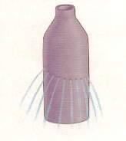  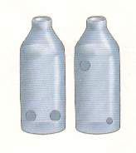  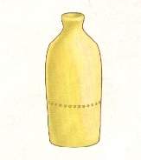  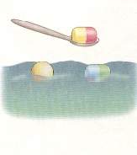
5. Ткань - кусочки разных тканей, разных размеров - некоторые из них будут быстро намокать, некоторые нет. Если вы приготовили в стирку не очень грязную вещь, дайте ребенку ее "постирать", такая "стирка" доставляет детям огромное удовольствие, кроме того, так они знакомятся с тем, как ткань впитывает в себя воду, как она тяжелей, изменяется на ощупь, как меняется ее цвет.  6. Бумага и картон разной плотности - намокают по-разному, сразу целиком или сначала края, быстрее или медленнее, тонут или плавают, берите кусочки разного размера - маленький кусочек намокает быстрее большого.  7. Губки разных размеров - поролоновые, резиновые. Ими можно набирать воду, выжимать их, собирать разлитую воду. Некоторые из них плавают, некоторые сразу пропитываются и быстро тонут.  Эксперименты с подкрашенной водой  Можно подкрасить воду акварельными красками. Начать лучше с одного цвета. В одной бутылке (пластиковой, прозрачной) сделайте концентрированный раствор, а потом разливайте этот раствор в разных количествах во вторую, третью и четвертую бутылки (можно разрезать их поперек, тогда получаться высокие стаканы, в них удобнее будет наливать). Разливать раствор интереснее ложкой или маленькой баночкой, чтобы было видно, сколько именно вы наливаете, и потом удобно было сравнивать результат. Разлив концентрированный раствор по емкостям, долейте воды и посмотрите с малышом, где вода получилась темнее, где светлее. Расставьте бутылки в беспорядке. Пусть малыш попробует расставить бутылки от самого светлого оттенка к самому темному. Чем младше ребенок, тем меньше объектов для сравнивания (минимально - три).  Играйте каждый раз с одной краской, в следующий раз возьмите другой цвет. Через некоторое время пробуйте смешивать два цвета.  В каждой из бутылок - раствор разной насыщенности одной краски. Добавляете в них одинаковое количество второй краски. Наблюдайте за получившимся цветом. Все что вы видите, подробно обсуждайте с малышом. Попробуйте порисовать подкрашенной водой на бумаге (наклеив скотчем на кафель кусок старых обоев) или прямо на плитках.  Растворяется или не растворяется  Что еще может растворится в воде, кроме красок?  Пусть малыш наливает в воду (теплую или холодную) разные жидкости ложкой. Сок, молоко, кефир, сироп, мед, варенье или даже несколько капель подсолнечного масла. А если сыпать в воду разные порошки? Сахар, соль, муку, крахмал, растворимый или нерастворимый кофе. А если бросать в воду твердые предметы? Кусочек мыла или сахара или что-то другое. Что происходит с водой? Меняется ли ее цвет? Прозрачность? Растворяется ли то, что мы кидаем в воду сразу же, после размешивания или через некоторое время? |  | 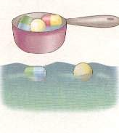  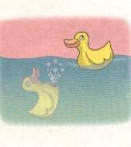  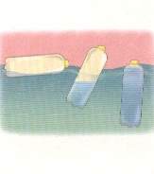  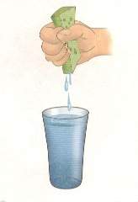  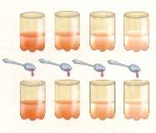  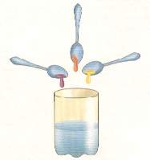
Знакомим ребенка с разной температурой  Это тоже очень важно. Это можно сделать с теми же бутылками, в которые мы наливали цветную воду. Налейте холодную воду, слегка потеплее, теплую, погорячей, горячую. Дайте ребенку потрогать бутылки. Назовите его ощущения словами, научите сравнивать - расставлять от самой холодной к самой горячей. Можно попробовать погружать пальчик в воду или выливать из бутылки на руку и сравнивать.  Позже надо научит ребенка пользоваться кранами с горячей и холодной водой. Сначала открываем холодную, потом горячую. На кранах обычно есть красный и синий кружочки. Красный - это опасно, это горячая вода. Синий - это холодная. Но момент ознакомления ребенка с открытием кранов лучше оттянуть. Начинать такое знакомство лучше года в два с половиной - три. А до того, надо создать такие условия, когда ребенок не сможет сам открыть краны. Для этого покупаете в ванну перегородку, на которой сидят обычно и ставите около кранов. Тогда малыш не дотянется.  А когда ребенок все-таки познакомится с возможностью открывания кранов, можно познакомить его с разницей в напоре воды: сильный, слабый, послабее. Познакомить с принципом работы смесителя. Чуть-чуть откроем горячую, чуть-чуть откроем холодную. Холодную посильнее, холодную послабее, горячую посильнее, горячую послабее. Ребенку в два с половиной - три года это очень интересно. А о том, как это полезно для него и говорить не приходится.  Лёд - это тоже вода  Можно вместе с ребенком замораживать лед в сосудах разной формы, но только, чтобы форма не была очень хитрой, а то вынимать будет очень тяжело... Это будут стаканчики, формочки для теста, кружки, тарелки, формочки для песка, любые пластмассовые емкости разного размера.  Можно что-то вморозить в лед. Например, положить какую-нибудь игрушечку маленькую, кубик пластмассовый залить, заморозить. А потом наблюдать, как будет оттаивать.  Оставьте один стакан с кубиками льда в холодильнике, другой поставьте в комнате, третий - на полке в ванной. Или положите по льдинке в стакан с горячей, с тёплой и холодной водой. Понаблюдайте - где быстрее растает. А что если один стаканчик со льдом обернуть тёплой кофтой (уж она-то его точно согреет), а другой оставить просто на столе? Можно заморозить подкрашенную воду, тогда лед, растаяв, окрасит воду.  Придумайте новые игры с водой. Летом на даче в теплую погоду дайте ребенку играть с водой на улице в надувном бассейне или в тазике. Можете принести ведерко воды прямо в песочницу. | 